العلاقات المائيه للنبات
- الأزموزية: (osmosis)
تعرف بأنها: حركة الماء عبرغشاء شبة منفــذ نتيجة لفرق جهد الماء.
- الضغط الأسموزي: هو الضغط اللازم في المحلول لمنع دخول الماء اليه من الوسط الخارجي.
- إذا كان النظام مغلق ،مثل الخليه يتكون ضغط،يسمىالضغط الاسموزي
- (Osmotic Pressure)رمزة(Л )، ويعرف بانة الضغط اللازم في المحلول لمنع دخول الماء إليةمن الوسط الخارجي.
- يفضل استخدام الجهد الأسموزي(osmotic potential)ورمزة(Ψs) بدلا من الضغط الأزموزي.
- Л= -Ψs=miRT
- m التركيز الجزيئي الوزني.
- i ثابت التفكك.
- Rثابت الغازات.
- Tدرجة الحرارة المطلقة.
العلاقات المائية للخلية والنسيج
- ان جهد الماء يتساوى مع الجهد الكيميائي للماء النقي في أي نظام معدلالتلك القوى المؤثرة في الطاقة الحرة لجزيئتة.
- أما بنسبة للخلايا والأنسجة النباتية,فإن جهد الماءيتأثر بعدةقوى,لذا يتم شطر أوتجزءة جهد الماء(Ψω)حسب القوى المؤثرة فية.
- تكتب معادلة جهد الماء كالتالي:
- Ψω=Ψѕ+Ψp+Ψm+Ψg
  - ( 0,+-) ( - ) (+) (-)
  - لذا ممكن إختصارالمعادلة في الخلايا ذات الفجوات الكبيرة
  - Ψω=Ψѕ+Ψp

قياس مكونات جهد الماء
- أسهل طريقة لتقد ير مكونات جهد الماء هي تقديرجهدالماءالكلي.ولذلك فائدة في معرفه العلاقات المائية في النبات،وحاله الماء في النبات،Ψω=Ψѕ+Ψp+Ψm+Ψg
- الطرق المستخدمة لتقدير جهد الماء الكلي (Ψω)والمعتمدة على إتزان الأنسجة النباتية مع السوائل او بخار الماء المحيط بها أوالضغط معين .
- أ-طريقة التغيرفي الوزن أوالحجم أو الطول.
ب-طريقة الصبغة أو شاردكوف,وتعتمد على تغير خواص المحلول الخارجي(تغير كثافة المحلول الخارجي).
ج-طريقة اتزان الضغط البخاريVapour pressure equilibrium)
د-إتزان الانسجة النباتية مع ضغط معينPrssure bomb)).
ثانيا“ تقدير أحد مكونات جهد الماء
- Ψω=Ψѕ+Ψp
- أ- تقدير الجهد السموزيΨѕ للسوائل والعصير الخلوي.
  - 1-طريقة الإتزان البخاري لقياسΨѕللسوائل والعصير الخلوي
  - 2-قياس التغير في إحدى خواص السائل مثل (الأرتفاع في درجة الحرارة)أو(الإنخفاض في درجة التجمد).
  - 3-طريقة البلزمة(Plasmolytic method)
أ-طريقة الإتزان البخاري لقياس جهد الماءΨѕبإستخدام أنسجة مجمدة اوΨpمساوي الصفر.__
- Ψ=-1.06T LOg100/RH
T درجة الحرارة المطلقة
RH الرطوبة النسبية
- الاحتياطات اللازم مراعتها عند إجراء التجربة
-1التحكم في درجة الحرارة,لايتعدى التغير0,01م˚.
2-خلو سطح النسيج من الأملاح والأتربة.
ب - تقديرΨѕللسوائل والعصير الخلوي بواسطة تغيرإحدى خواص السائل(إنخفاض درجة التجمد).
- بواسطة ثرمومترات خاصة ذات تدرج صغير,أو بواسطة مزدوجات حرارية
- Л=1.22ΔF

- مميزاتها
- تستخدم في تقدير الجهدالأسموزيΨѕللمحاليل المخففة.
2- تقدير متوسط Ψѕبنسبة للخلايا النباتية.
ج - طريقة( البلزمة )لتقديرالجهد الأسموزيΨѕ
ب- تقدير جهد الضغطΨP
- عن طريق التعويض في المعادلة العامة للجهد الكلي للوصول الى قيمة تقريبية لة.
- Ψw=Ψs+Ψp
- تقديرالجهد الكليΨwفي وعاء الضغط
- تقدير الجهد السموزيΨs بعد تجميد النسيج,ثم قياس الرطوبةالنسبية
في الحيزالصغير الموجود بة النسيج,والتعويض بالمعادلة الأتية
Ψ=-1.06T IOg100/RH
مصدر الماء الرئيسي للنبات
- مياة الري والأمطار ومنسوب الماء الأرضي
- هناك عوامل تؤثر على تخلل الماء في التربة
- محتوى التربة الأبتدائي من الماء
- خصائص التربة مثل قوامها وتركيبها
- مما تتكون التربة
- مواد معدنية (غير عضوية) – مواد عضوية ( دبال) – ماء -هواء.
- أين يوجد محلول التربة والهواء
1 – الفراغات المسامية لحبيبات التربة 2- حول أسطح حبيبات التربة
-يشكل 30 - 60٪ من حجم التربة .
- مما يتكون الجزء الغير عضوي
حبيبات الرمل الخشن –الرمل الناعم –الغرين –الطين
بالأضافة الى انواع أخرى.

محلول التربة
- هو مصدر الماء والعناصر الغذائية للنبات
- ويحفظ في مسامها,وتزداد المسامات عندما تصغرحجم الحبيبات .
- كيف يمكن تقدير كمية الماء بالتربة ؟
النسبة المئوية لماء التربة = وزن التربة –وزن التربة الجافة x100
ـــــــــــــــــــــــــــــــــــــــــــــــــ
وزن التربة الجافة
تصنيف ماء التربة
- ماء الجاذبية :وهو كمية الماء التي ترشح من التربة بعدريها بفعل الجاذبية الأرضية التي تعادل قوتها حوالي1/3 بار
- الماء الشعري: كمية الماء العالقة بفعل التوتر السطحي بعد رشح ماء الجاذبية
- الماء المقيد :كمية الماء الموزعة على حبيبات التربةذات الشحنات الكهربية,وتربط هذة الكمية قوى التميؤ.وتزال عند تجفيف التربة بدرجة حرارة 106 مْ.
- ماء التبلور: كمية الماء المتبقية في الشبكة البلورية لمعادن التربة, يمكن التخلص منها بتجفيف عند درجة 600 مْ . ـــــــــــــــــــــــــــــــــــــــــــــــــــــــــــــــــــــــــــــــــــــــــــــــــ
أهم هذه النواع هو الماء الشعري,يمتصة النبات ,وهو قليل في الرملية وكثير في الطينبة.
بعض المصطلحات المستخدمة لتقدير كمية الماء الشعري المتاح للنبات
- السعة الحقلية
Field capacity : كمية الماء الموجودة في التربة بعد ريها وصرف الفائض بفعل الجاذبية الأرضية .
- النسبة المئوية للذبول الدائم The permant wilting )) أو معامل الذبول الدائم
مقدرة النبات على امتصاص الماء من التربة حتى يحدث تعادل بين قوة الامتصاص بواسطة جذور النبات وقوى التماسك بين أغشية الماء المغلفة لحبيبات التربة مع تلك الحبيبات.
(3و5)إمتصاص الماء بواسطة النبات)
- وظائف الجذر
1-إمتصاص الماء والأملاح المهمة لنمو النبات
2 – تدعيم النبات
3-تثبيت النبات في التربة
- الجذريتكون من عدة انسجة,تقسم طوليا إلى عدة مناطق وهي:
1- القلنسوة
2- منطقة إنشائية قمية
3- منطقة الإستطالة
4- منطقة التميز ( الشعيرات الجذرية) *
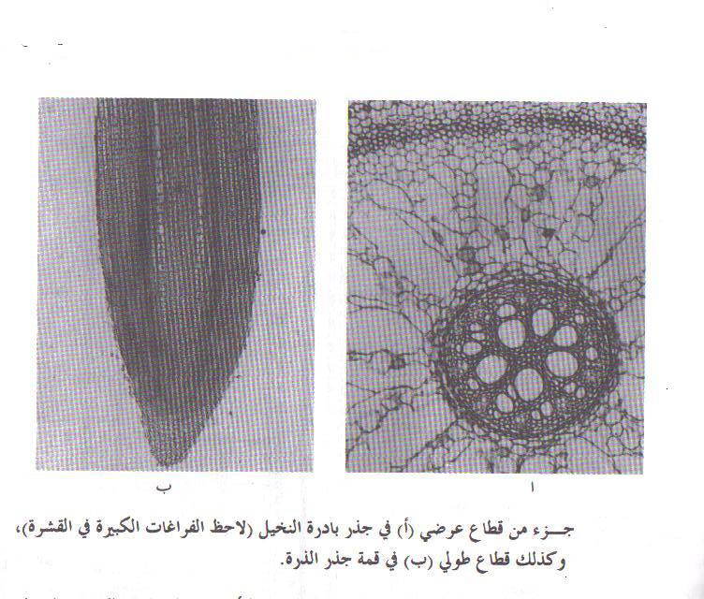
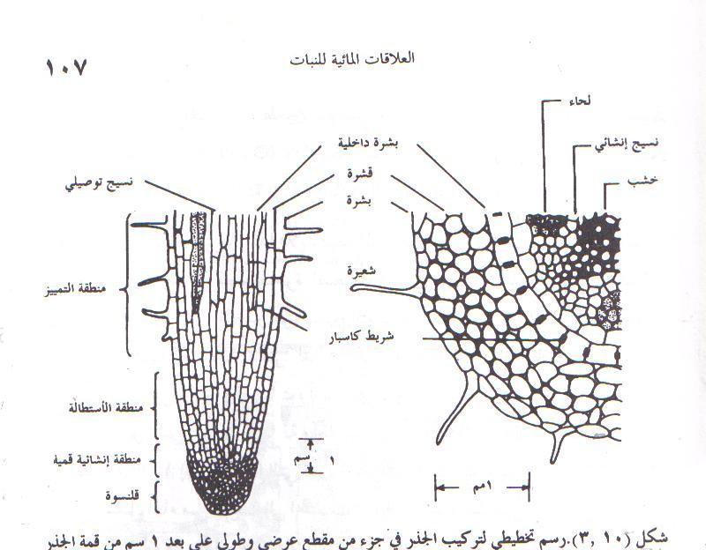
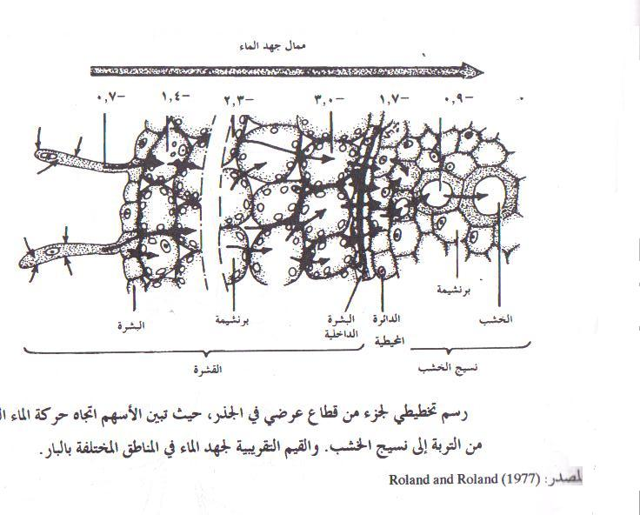
العوامل المؤثرة في معدل إمتصاص الماء بواسطة الجذر
1- معدل النتح:يؤدي الى زيادة تركيز الايونات داخل الانسجة النباتية,
وبتالي يزدادالجهدالأسموزي داخل النبات،فيمتص النبات الماء من محلول التربة ,نتيجة لوجود فرق في الجهد الأسموزي.
2- توفر ماء التربة: وهو الماء الشعري المعلق في الفراغات بواسطة قوة التوتر السطحي.
3-لابد من وجود ممال في الجهد المائي لصالح النبات ليحدث إمتصاص للماء
4- . وجود مثبطات التنفس مثل (السيانيد ), تقلل معدل إمتصاص الماء بواسطة الجذورولعدم توفر الطاقهاللازمه لتراكم الايونات داخل أوعية الخشب و وبتالي تقل القوة المحركة للماء وهي وجود ممال في جهد الماء
(3,6) صعود العصارة
وضع الأنسان عدة إقتراحات – لتفسير صعود العصارة منها
-1 نظرية الضغط الجذري
-2 الخاصية الشعرية
- - 3ومن اكثر النظريات قبولا حاليا ,هو أن الماء ينقل في الخشب بسبب
أ – المميزات التركيبية لنسيج الخشب.
ب – خصائص السائل المنقول.
ج – القوة المحركة .
- 1-إن النباتات تمتص الأيونات امتصاصاً نشيطاً، مما ينتج عنه تراكمها فى أوعية الخشب أثناء غياب النتح .
- 2- وهذا يؤدي إلى انخفاض الجهد الأزموزي، وبذا يزداد ممال الجهد مسبباً نقل الماء إلى الخشب. ينتج عن ذلك تكوين ضغط هيدرواستاتيكي(+) فى أوعية الخشب.
- 3-مما يدفع بالماء فى الأوعية إلى أعلى، وهذه الظاهرة تسمى الضغط الجذري التى تشاهد فى بعض النباتات العشبية، ويعمل الجذر فى هذه الحالة كأزموميتر حيث طبقة خلايا البشرة الداخلية التى تسمح بمرور المذيب وهو الماء، ولا تسمح بمرور المذاب إلى الخارج وهو الأيونات التى يمكن اعتبارها غشاء شبه منفذ تجاوزاً.
- و ظاهرة الضغط الجذري تسبب ظاهرة أخرى وهي الإدماع (Guttation) وهي خروج الماء من النبات بحالته السائلة وما به من مواد ذائبة. وتحدث مع اتجاه ممال الجهد فى نبات بطئ النتح (حيث يمكن إهمال أثره)
أ – المميزات التركيبية لنسيج الخشب
- يتركب الخشب من :
1- الأوعية والقصيباب : وهي خلايا ميتة وجدارها من الجنين يكسبها قوة تتحمل الشد الداخلي,توصل الماء الى مناطق بعيدة عن الجذر .
- - شكل الخشب في النباتات -العشبية – الأشجار –عاريات البذور -كاسيات البذور .
2 –خلايا برنشيمية 0تسمى( أشعة الخشب) تقوم بنقل الماء في الأتجاة القطري,تحافظ على رطوبة الخشب ليقوم بوظيفتة ..
3 –الألياف :لتقوية و التدعيم .
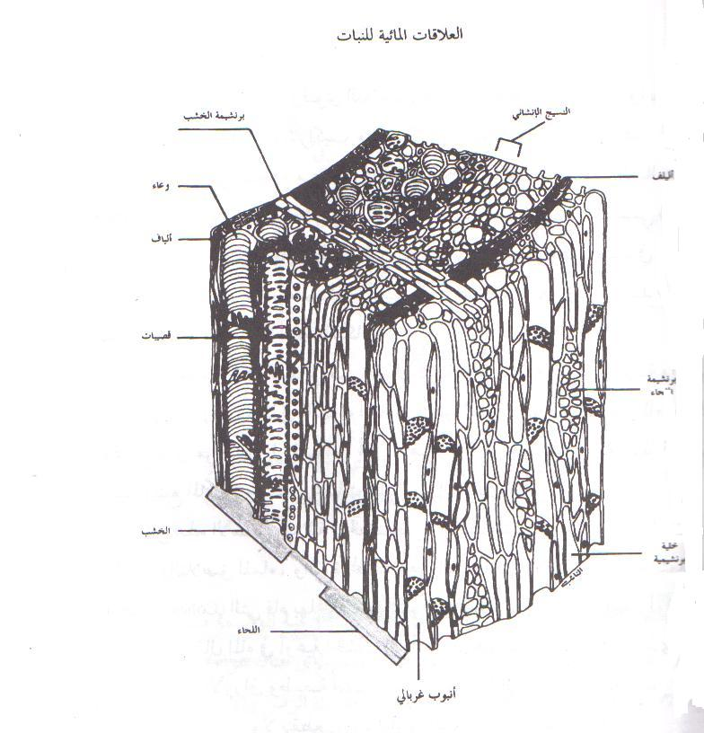
ب - خصائص السائل المنقول (الماء )‏
- وهي قوة التماسك بين جزيئات الماء بواسطة الروابط الهيدروجينية
- قوة التلاصق بين جزيئات الماء وجدر الاوعية والقصيبات بواسطة الروابط الهيدروجينية, مما يجعل عامودالماء في نسيج الخشب متماسك لاينقطع ولايحتوي على فقاعات هوائية نتيجه لشد السالب الناتج من عملية النتح.
ج - القوة المحركة للسائل
- وهي فرق الجهد المائي من منطقة الى أخرى, وهي تبداء من محلول التربة المحيطة بالجذر حتى الهواء المحيط بالنبات .
هذة الأسس الثلاث هي التي تعتمد عليها نظرية العالم ديكسون (Dixon) عام1914م .
- إن إنتقال الماء في أوعية الخشب الى أعلى ناجم عن الشد الكبيرالذي يتولد نتيجة للنتح في الأوراق وطبيعة إنتقال الماء الأزموزية الى الخلايا الحية وتميؤ الجدر الخلوية في مسار الماء ,ولا ينقطع عامود الماء في المسار نتيجة لظاهرة التماسك .
- تؤيد هذة النظرية عدة بحوث ,تؤكد أن عامود الماءفي أوعية الخشب متصل برغم من أنة يقع تحت ضغط سالب ( أي شد )
طرق قياس سرعة تدفق الماءعبر الأوعية الخشبية
طريقة الومضة الحرارية (pulse method Heat-)
1- يسخن عامود الماء في نقطة في جذع شجرة لفترة معينة بواسطة مصدر كهربائي
2-تقاس الحرارة في نقطة معينة في الأعلى
3- يحسب الزمن,والمسافة
4- تحسب السرعة( وهي تمثل سرعة تدفق الماء عبر الأوعية)
السرعة = المسافة
الزمن
-تختلف سرعة التدفق حسب الزمن و الارتفاع -
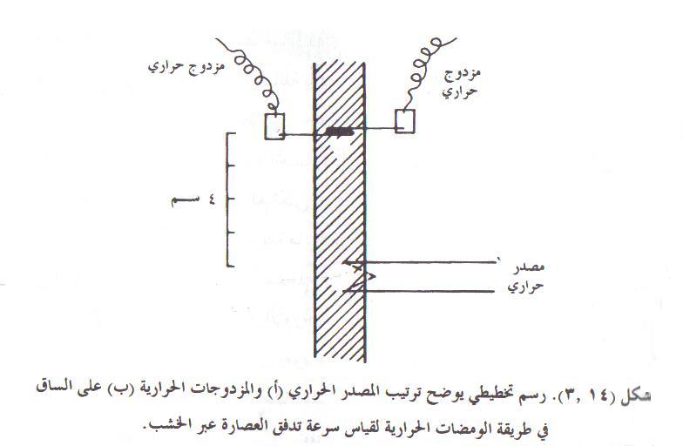

نستنتج
1- أن تدفق الماءأكبر في الاوعية الواسعة .
2-سرعة التدفق تختلف بإختلاف الأرتفاع في الأشجار العالية, في الصباح عند بدء عملية النتح وفتح الثغور,يزداد معدل التدفق أولا في أعلى الشجرة , وهو دليل على أن النتح يشد عامود الماء إلى أعلى .
3- أعلى معدل لتدفق وقت الظهيرة .
كيف يمكن معرفة ما إذا كان عامود الماء يقع تحت ضغط سالب أم لا كتطبيق لنظرية التماسك
- طور العالم شولاندر(Scholander ) وزملاؤه فكرة العالم ديكسون بطريقة وعاء الضغط (Pressure bomb method )
1-وضع فرع نبات مقطوع داخل وعاء ضغط فولاذي,بحيث يكون مكان القطع خارج الوعاء على إرتفاع 1 سم
2-يمرر غاز النيتروجين داخل الوعاءو وبزيادة الضغط يدخل غاز( N) داخل الفرع ويدفع السائل إلى الأوعية الخشبية, حتى يخرج من مكان القطع
3- يفحص خروج الماء من مكان القطع بواسطة عدسة يدوية
4-الضغط المستخدم في دفع غاز (N )= عدديا الشد في فرع النبات قبل قطعة
نستنتج ان جميع النباتات التي تعيش في مناطق بيئية مختلفة تعاني من شدً, سواء كانت تعيش في بيئة بحرية أومياة عذبة
- الشد يكون أكثر إنخفاظا في بعض النباتات الصحراوية .
- الشد يختلف حسب الوقت,ففي الليل يكون أقل إنخفاضا لقلة معدل النتح.
- الشد يختلف قيمتة من أعلى الشجرة إلى اسفلها .
- قيمة الشد اكبر من قوة الجاذبيةو إذا كان الماء يتدفق في أوعية الخشب .
( 3 ,7)فقد الماء من النبات
- تعريف النتح:فقد الماء من المجموع الخضري للنبات على هيئة بخار ماء .
- يعتبر النتح عملية معقدة جدا ؟
-بسبب خواص المجموع الخضري وسلوكة في الطبيعة .
-لابد من توافر الطاقة لتحويل السائل إلى بخار.
-توافر السائل في الأوراق ووجود ممال فب جهد الماء .
- ماهو معدل النتح بصورة عامة ؟
- يتراوح مابين0٫1 و 2٫5 جم/ديسيمتر2/ساعة في النهار
-واقل من0,1 جم/ديسيمتر2/ساعة اثناء الليل.
ماهي فوائد عملية النتح بنسبة للنبات ؟
1- المحافظة على ضغط إمتلاء الخلية المثالي .
2-عدم إرتفاع درجة حرارة أوراق النبات عند تعرضهاللشمس.
3- نقل الأيونات عبرالخشب إلى المجموع الخضري.
- عددي المناطق الرئيسية لخروج الماء من النبات على هيئة بخار إلى الجو الخارجي ؟
-عبر الثغور –البشرة - العديسات
تركيب الثغر :
- فتحة الثغر –الخلايا الحارسة –الخلايا المساعدة
- محتوى الخلايا الحارسة
- بها بلاستيدات خضراء – نواة مميزه –نشا يتراكم ليلا ويختفي نهارا –غياب صبغة الانثو سيانين الموجودة في فجوة خلايا البشرة .
  - شكل الخلايا الحارسة .
--كلوي في ذوات الفلقتين – صولجاني في ذوات الفلقة
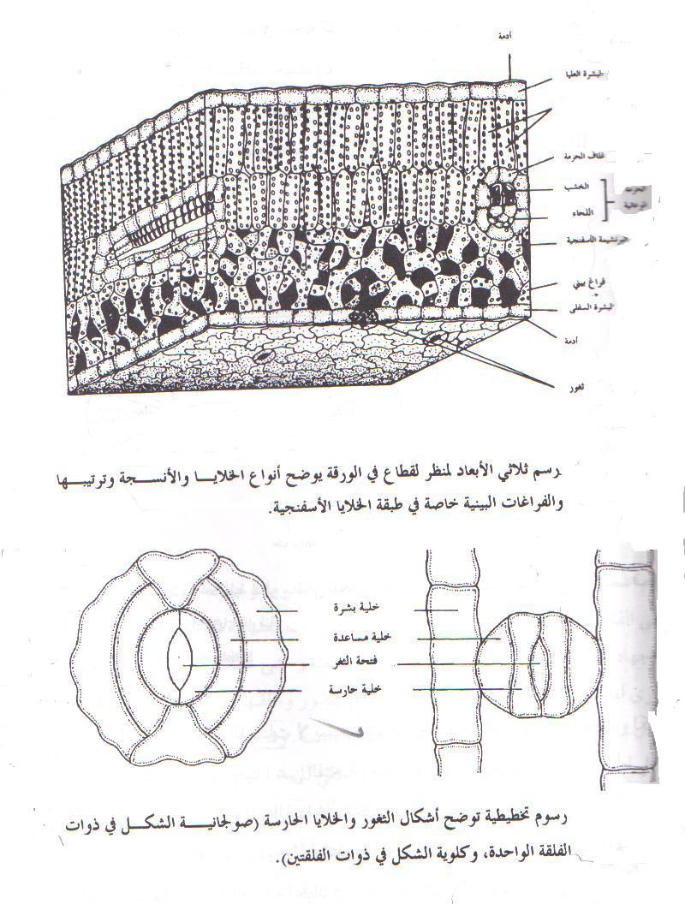
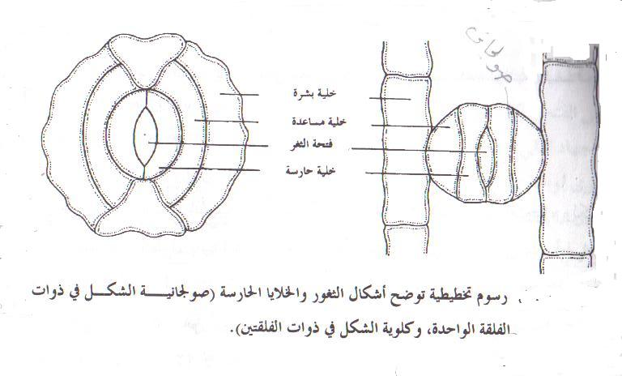
كيف تتحكم الخلايا الحارسة في فتحة الثغر ؟
1 - نتيجة لتغير المحتوى المائي .
2 – إختلاف سمك جدار الخلايا الحارسة .
3-تترتب الياف السيليلوز وكأنها تخرج من نقطة واحدة حول فتحة الثغر .
4– نتيجة لتغير محتوى المواد المتراكمة داخل الخلايا الحارسة .
ميكانيكية فتح وغلق الثغور
العوامل المؤثرة في عملية فتح وغلق الثغور
أ – عوامل بيئية
1 - الضوء :الضوء الأحمر والأزرق يؤدي الى فتح الثعر
2- تركيز ثاني اوكسيد الكربون( CO2):لابدأن يتوافرأعلى من النقطة الحدية الحرجة حتى يفتح الثغر,وهي (0٫1ميليبار أو حتى الصفر ) .
3- درجة الحرارة : تغلق الثغور عند الصفر المئوي,وبرتفاع درجة الحرارة يزداد أتساع فتحة الثغر حتى تصل إلى30مْ .
4- مثبطات عملية التنفس: تؤدي الى غلق الثغور .
5- الأجهاد المائي : يغلق الثغر بسبب زيادة مستوى حمض ABA .
6- الرطوبة النسبية :كلما زاد الفرق بين الرطوبة بين داخل النبات والهواء الخارجي زاد معدل النتح .
7- سرعة الرياح .
8-توافر الماء في التربة .
ب –العوامل النباتية
1-نسبة الجذر إلى المجموع المجموع الخضري :كلما زادت النسبة زاد معدل النتح .
2- مساحة الأوراق .
3 –تركيب الورقة .
انواع النتح
1-النتح الثغري .
2- النتح الأدمي .
3- النتح العديسي .
- ظاهرة الأدماع :فقد الماء من النبات على هيئة سائل ,مع بعض المواد الذائبة فية عن طريق الأوعية الخشبية المفتوحة نيهايتها وتسمى الثغر المائي .

